

<Sistema Integral De Gestión Total>

Manual de Usuario_Administrador

Versión: 0100
Fecha: 16/02/2026

[Versión del Producto]
El presente documento describe la versión actual del sistema web de tienda virtual desarrollado para la comercialización de pijamas, desde la perspectiva del usuario administrador, quien es responsable de la gestión y control integral de la plataforma.
El sistema permite al administrador gestionar la información relacionada con los productos, pedidos y usuarios registrados en la tienda virtual. A través del panel administrativo, es posible crear, editar, actualizar y eliminar productos, así como supervisar el estado de los pedidos realizados por los clientes y administrar la información de los usuarios del sistema.
La plataforma integra una API que facilita la comunicación entre el sistema y la base de datos, permitiendo el registro, actualización y consulta de información en tiempo real. Esto garantiza que los datos —como inventario disponible, precios, estados de pedidos y registros de usuarios— se mantengan actualizados, organizados y confiables.
Asimismo, el sistema incorpora mecanismos de autenticación y control de acceso que restringen el ingreso al panel administrativo únicamente a usuarios autorizados, asegurando la protección, integridad y confidencialidad de la información almacenada.
La presente versión incluye funcionalidades orientadas a optimizar la administración de la tienda virtual, mejorar el control del inventario y pedidos, y facilitar la gestión eficiente de la información dentro de la plataforma.

HOJA DE CONTROL

Organismo | <Servicio Nacional de Aprendizaje – SENA>
Proyecto | <Sistema Integral de Gestión Total>
Entregable | Manual de Usuario_Administrador
Autor | <Equipo de Desarrollo – Aprendices SENA(Proyecto desarrollado por cuatro aprendices durante 7 trimestres de formación)>
Versión/Edición | 1.0 | Fecha Versión | 15/02/2026
Aprobado por |  | Fecha Aprobación | DD/MM/AAAA
 |  | Nº Total de Páginas

REGISTRO DE CAMBIOS

Versión | Causa del Cambio | Responsable del Cambio | Fecha del Cambio
1.0 | Versión inicial | <Valeria Meza Medina> | 16/02/2026

CONTROL DE DISTRIBUCIÓN

Nombre y Apellidos
<Cristian Valencia Peña>
<Wilmer Felipe Perez>
<Valeria Meza Medina>
<Juan Cruz Borja>

ÍNDICE
- OBJETIVO DEL MANUAL .................................................................
- ALCANCE DEL MANUAL ....................................................................
- TÉRMINOS Y DEFINICIONES ..............................................................
- ¿QUÉ ES EL MANUAL DE USUARIO DEL ADMINISTRADOR? .................
- INTRODUCCIÓN .............................................................................
- DESCRIPCIÓN Y CONTENIDO DEL MANUAL DE USUARIO- ADMINISTRADOR ........
6.1 OBJETIVO DEL SISTEMA DE ADMINISTRACIÓN DESARROLLADO
6.1.1 Índice del contenido
6.1.2 Descripción general del panel de administración
6.1.3 Roles y permisos del administrador
6.2 ACCESO Y CONFIGURACIÓN DEL SISTEMA
6.2.1 Requisitos para el acceso al sistema
6.2.2 Inicio y cierre de sesión
6.2.3 Actualización de datos del administrador
6.2.4 Cambio de contraseña
6.3 PANEL DE ADMINISTRACIÓN
6.3.1 Visualización general del panel
6.3.2 Indicadores y estados de tareas
6.3.3 Calendario de actividades
6.4 GESTIÓN DE EMPLEADOS
6.4.1 Registro de empleados
6.4.2 Listado de empleados
6.4.3 Administración de empleados
6.5 GESTIÓN DE TAREAS
6.5.1 Asignación de tareas
6.5.2 Administración y seguimiento de tareas
6.5.3 Estadísticas de tareas
6.6 GESTIÓN DE INVENTARIO
6.6.1 Registro de productos
6.6.2 Actualización de inventario
6.6.3 Control de existencias
6.7 GESTIÓN DE USUARIOS Y CLIENTES
6.7.1 Registro de usuarios
6.7.2 Listado de usuarios y clientes
6.8 REPORTES DEL SISTEMA
6.8.1 Generación de reportes
6.8.2 Exportación de información}
6.9 SEGURIDAD Y CONTROL DE ACCESO
6.10 PREGUNTAS FRECUENTES (FAQ)
- CONCLUSIONES .............................................................................
- RECOMENDACIONES DE USO ....................................................
- DATOS DE CONTACTO DE LOS DESARROLLADORES ...............
- GLOSARIO ......................................................................................

OBJETIVO DEL MANUAL
El presente manual tiene como objetivo orientar al administrador en el uso correcto del Sistema de Gestión de Vibra Positiva Pijamas, proporcionando instrucciones claras sobre las funcionalidades disponibles dentro del panel de administración.
Este documento describe los procesos necesarios para:
- Gestionar empleados.
- Administrar tareas de producción.
- Controlar el inventario de productos.
- Gestionar usuarios y clientes.
- Generar reportes del sistema.
- Mantener la seguridad y el control de acceso.
El manual busca facilitar la operación del sistema y optimizar la gestión administrativa dentro de la empresa.

ALCANCE DEL MANUAL
Este manual está dirigido específicamente al usuario con rol de administrador, quien tiene acceso completo a todas las funcionalidades del sistema.
El documento cubre:
- Acceso al sistema.
- Uso del panel de administración.
- Gestión de empleados.
- Administración de tareas.
- Control del inventario.
- Manejo de usuarios y clientes.
- Generación de reportes.
No incluye instrucciones para usuarios con permisos limitados como empleados o clientes.

TÉRMINOS Y DEFINICIONES

- Administrador:
Usuario con permisos completos para gestionar el sistema.
- Empleado:
Persona encargada de realizar las tareas asignadas dentro del sistema.
- Tarea:
Actividad asignada a un empleado relacionada con la producción de pijamas.
- Inventario:
Conjunto de productos registrados dentro del sistema.
- Panel de Administración:
Interfaz principal desde donde el administrador controla todas las funciones del sistema.
- Reporte:
Documento generado por el sistema que contiene información organizada sobre empleados, tareas o inventario.

4. ¿QUÉ ES EL MANUAL DE USUARIO DEL ADMINISTRADOR?
Es un documento que explica detalladamente cómo utilizar el sistema desde el rol de administrador.
Su finalidad es servir como guía para:
- Comprender el funcionamiento del sistema.
- Facilitar la administración de la empresa.
- Mejorar el control de procesos internos.
El manual describe cada sección del sistema y los pasos necesarios para utilizar sus funciones correctamente.

5. INTRODUCCIÓN
El sistema Vibra Positiva Pijamas fue desarrollado para mejorar la gestión administrativa y operativa del negocio dedicado a la producción y venta de pijamas.
A través de este sistema, el administrador puede:
- Controlar el inventario de productos.
- Gestionar empleados.
- Asignar tareas de producción.
- Supervisar el progreso de las tareas.
- Generar reportes administrativos.
El sistema cuenta con una interfaz intuitiva y organizada que permite acceder rápidamente a cada funcionalidad.

6. DESCRIPCIÓN Y CONTENIDO DEL MANUAL DE USUARIO – ADMINISTRADOR

6.1 OBJETIVO DEL SISTEMA DE ADMINISTRACIÓN DESARROLLADO
El sistema fue desarrollado con el objetivo de automatizar y optimizar la gestión de la producción y administración del negocio Vibra Positiva Pijamas.
Permite organizar la información de empleados, productos, tareas y clientes en una única plataforma digital.

6.1.1 Índice del contenido
El manual describe los siguientes módulos del sistema:
- Panel de administración
- Gestión de empleados
- Gestión de tareas
- Gestión de inventario
- Gestión de usuarios
- Reportes del sistema
- Seguridad y control de acceso

6.1.2 Descripción general del panel de administración
El Panel de Administración es la pantalla principal del sistema donde el administrador puede visualizar información general sobre el estado del negocio.
Entre sus componentes principales se encuentran:
- Lista de empleados
- Estadísticas de tareas
- Top de empleados
- Calendario de actividades
- Acceso rápido a reportes
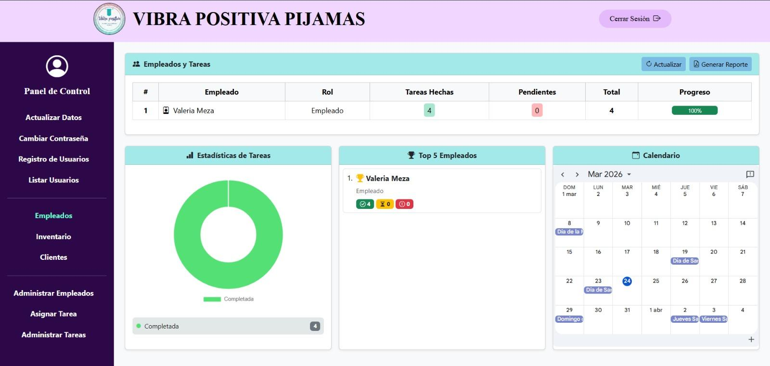
El panel también permite actualizar información y generar reportes directamente desde esta sección.

6.1.3 Roles y permisos del administrador
El administrador posee los siguientes permisos dentro del sistema:
- Registrar usuarios.
- Administrar empleados.
- Asignar tareas.
- Editar o eliminar tareas.
- Dash de inventario.
- Gestionar inventario.

6.2 ACCESO Y CONFIGURACIÓN DEL SISTEMA

6.2.1 Requisitos para el acceso al sistema
Para acceder al sistema se requiere:
- Conexión a internet.
- Dispositivo móvil o computador.
- Usuario registrado en el sistema.
- Contraseña válida.

6.2.2 Inicio y cierre de sesión
Para iniciar sesión el administrador debe:
- Ingresar su correo electrónico.
- Introducir su contraseña.
- Presionar el botón Iniciar sesión.
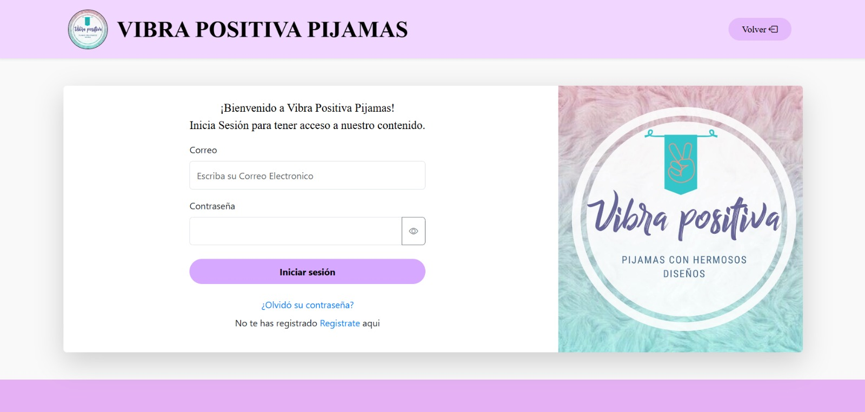
Para cerrar sesión:
- Dirigirse a la parte superior del sistema.
- Presionar la opción Cerrar Sesión.
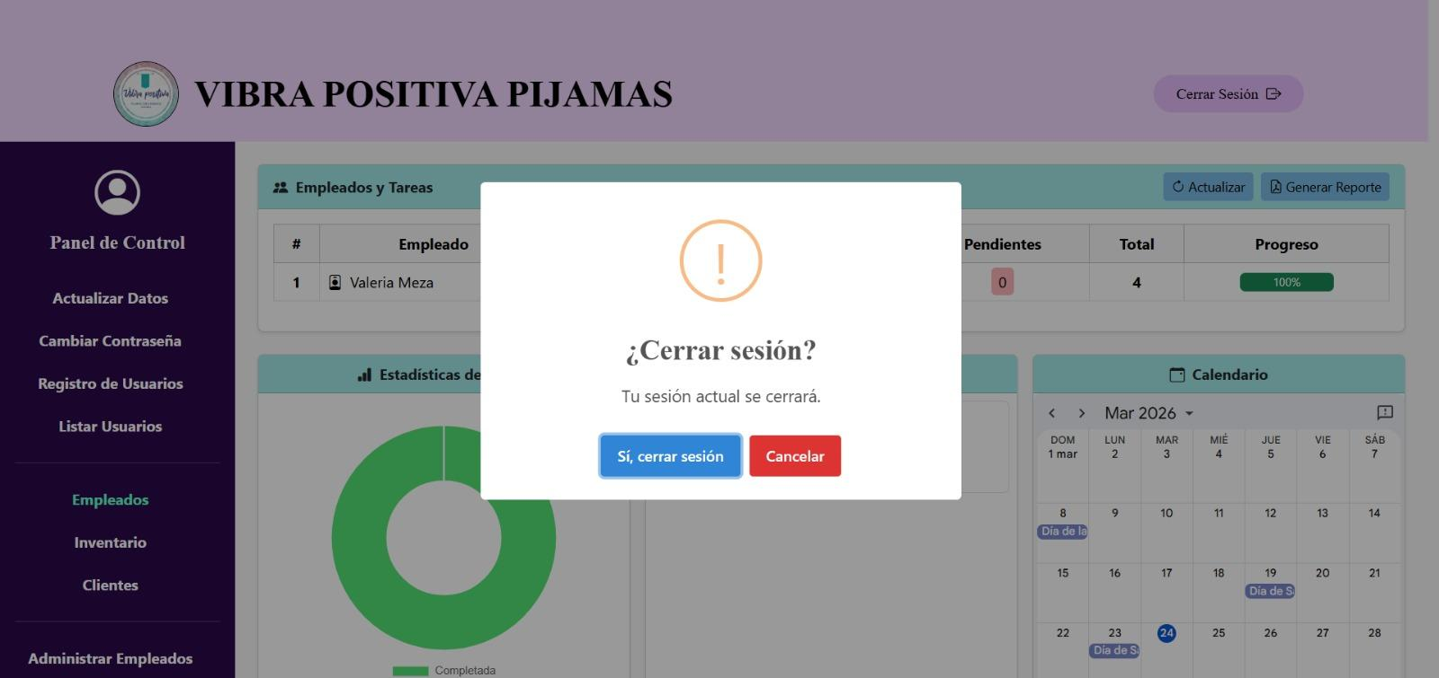

6.2.3 Actualización de datos del administrador
Desde el menú lateral el administrador puede seleccionar la opción:
Actualizar Datos
Esta opción permite modificar:
- Nombre
- Correo electrónico
- Información personal
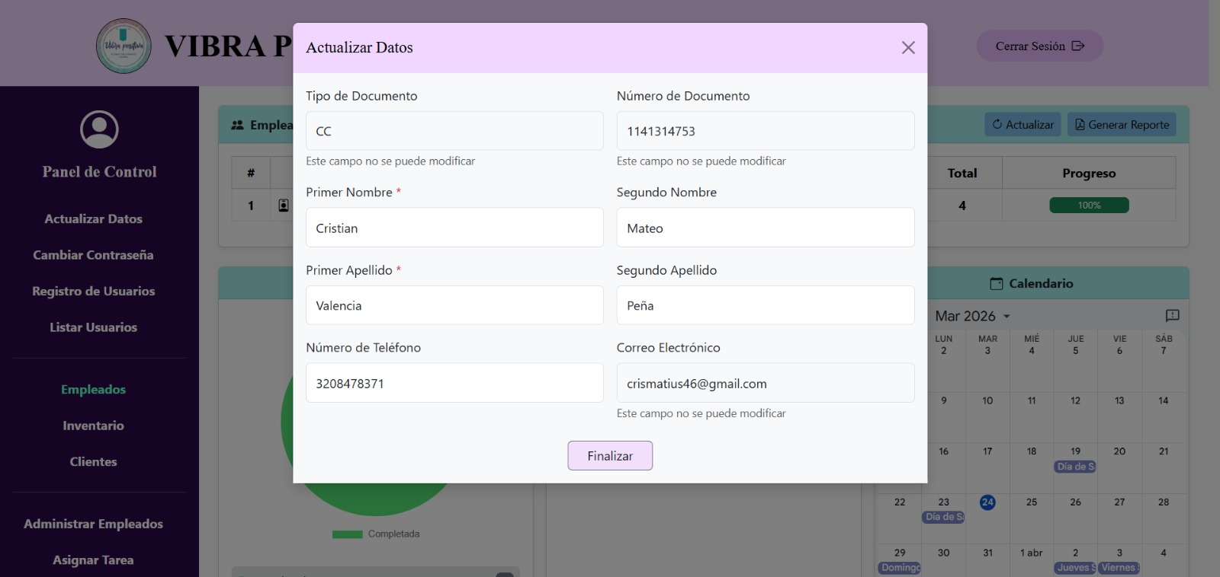

6.2.4 Cambio de contraseña
Para cambiar la contraseña:
- Acceder al menú lateral.
- Seleccionar Cambiar Contraseña.
- Ingresar la contraseña actual.
- Introducir la nueva contraseña.
- Confirmar los cambios.
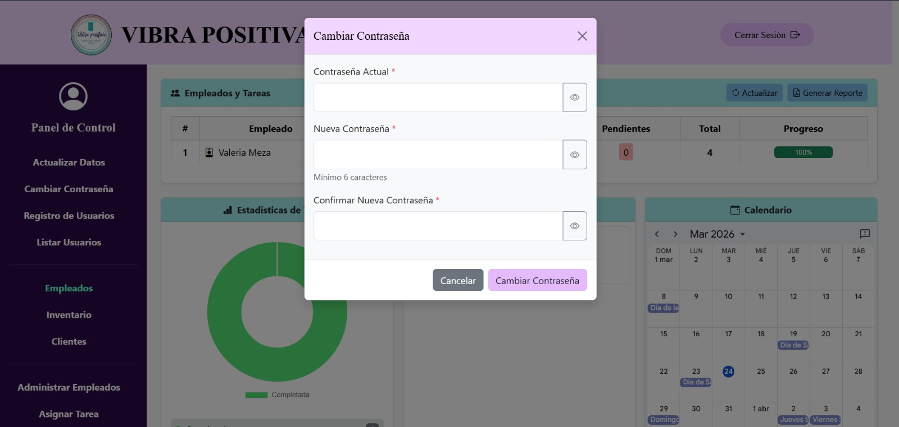

6.3 PANEL DE ADMINISTRACIÓN

6.3.1 Visualización general del panel
El panel principal muestra:
- Lista de empleados registrados.
- Estadísticas de tareas.
- Información de desempeño.
- Calendario de actividades.

Esto permite al administrador tener un control general del estado del sistema.

6.3.2 Indicadores y estados de tareas
El sistema muestra estadísticas visuales sobre las tareas mediante gráficos.
Los estados de las tareas pueden ser:
- Pendiente
- En proceso
- Finalizada
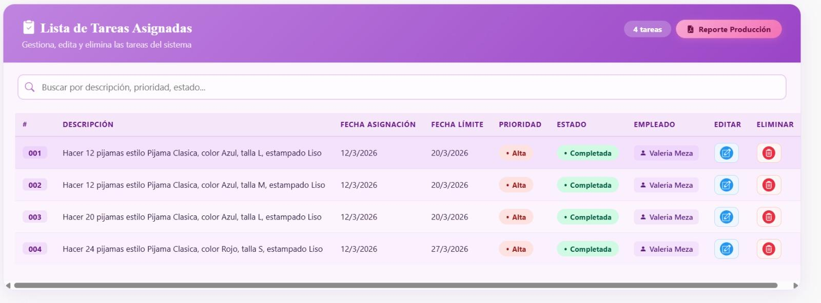
Estos indicadores permiten evaluar el avance de la producción.

6.4 GESTIÓN DE EMPLEADOS

6.4.1 Registro de empleados
El administrador puede registrar nuevos empleados mediante el formulario correspondiente ingresando:
- Nombre
- Correo
- Rol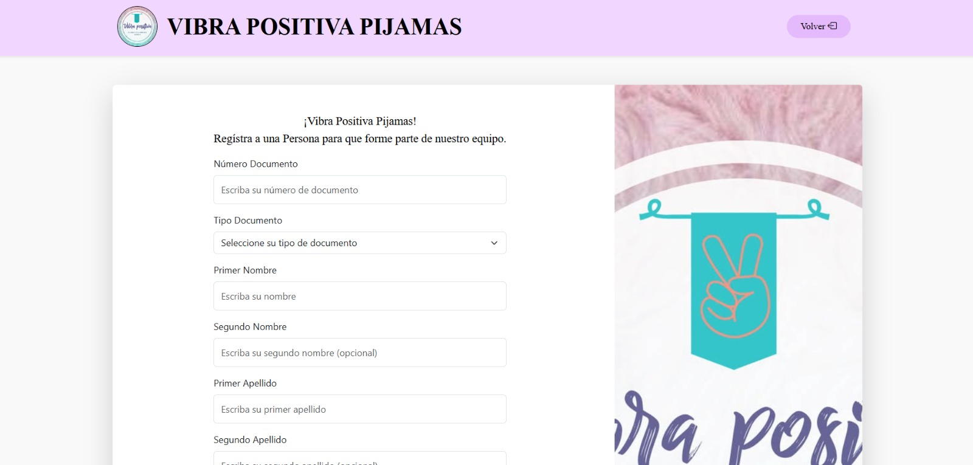
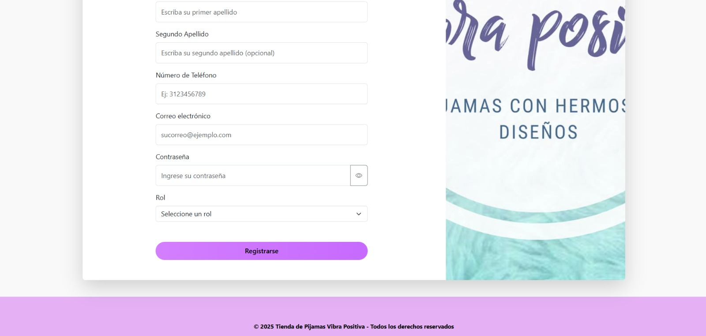

6.4.2 Listado de empleados
El sistema muestra una tabla con los empleados registrados donde se visualiza:
- Número de empleado
- Nombre
- Rol
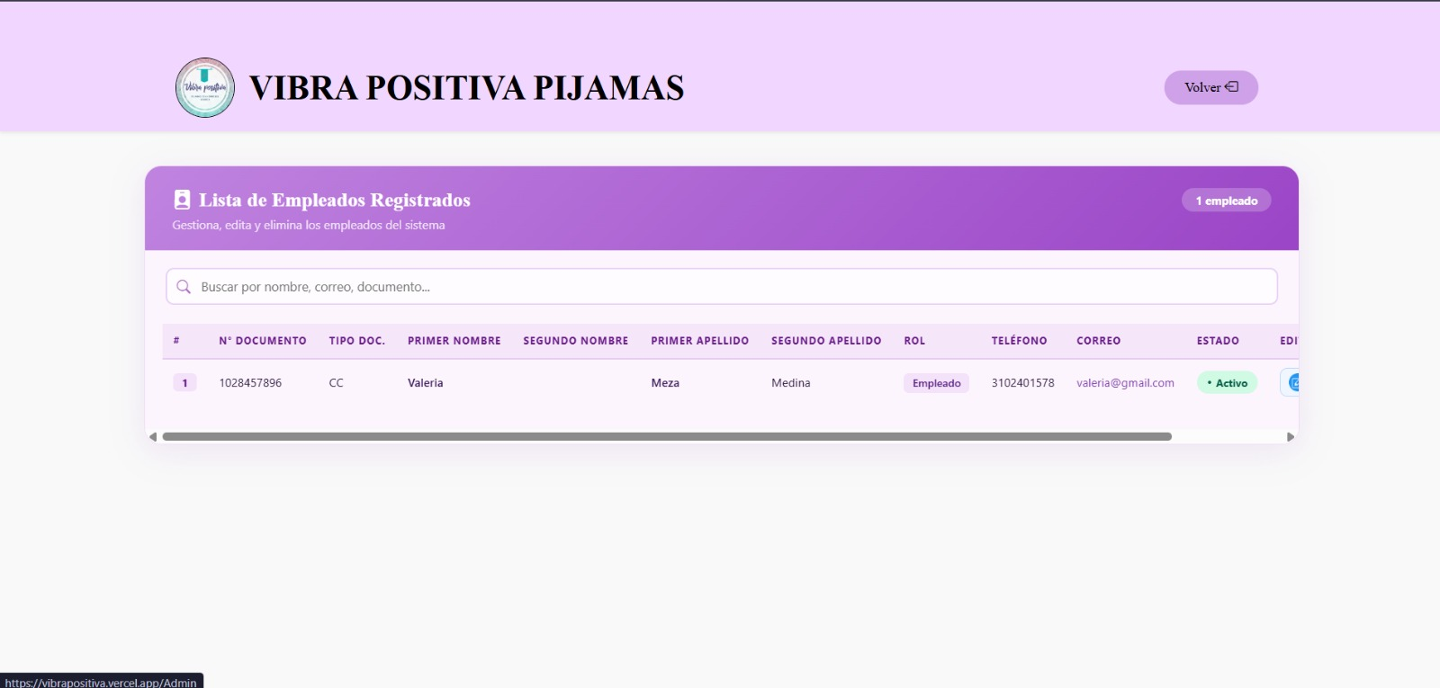

6.4.3 Administración de empleados
El administrador puede:

- Editar información del empleado.
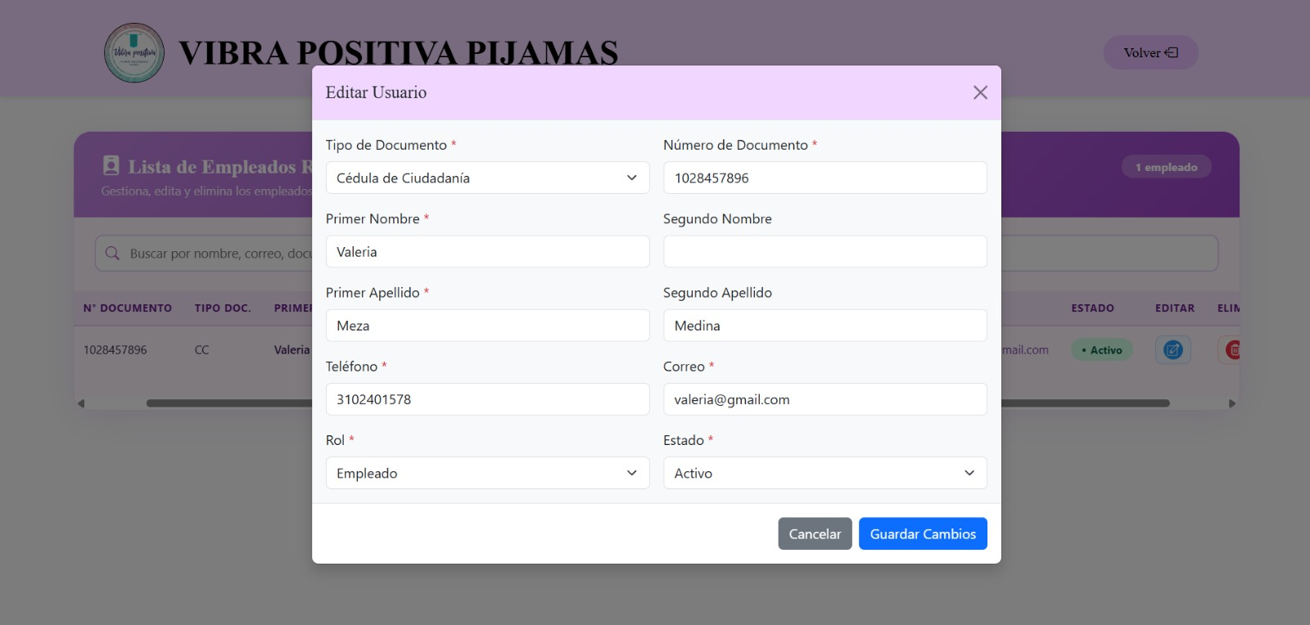
- Eliminar empleados.
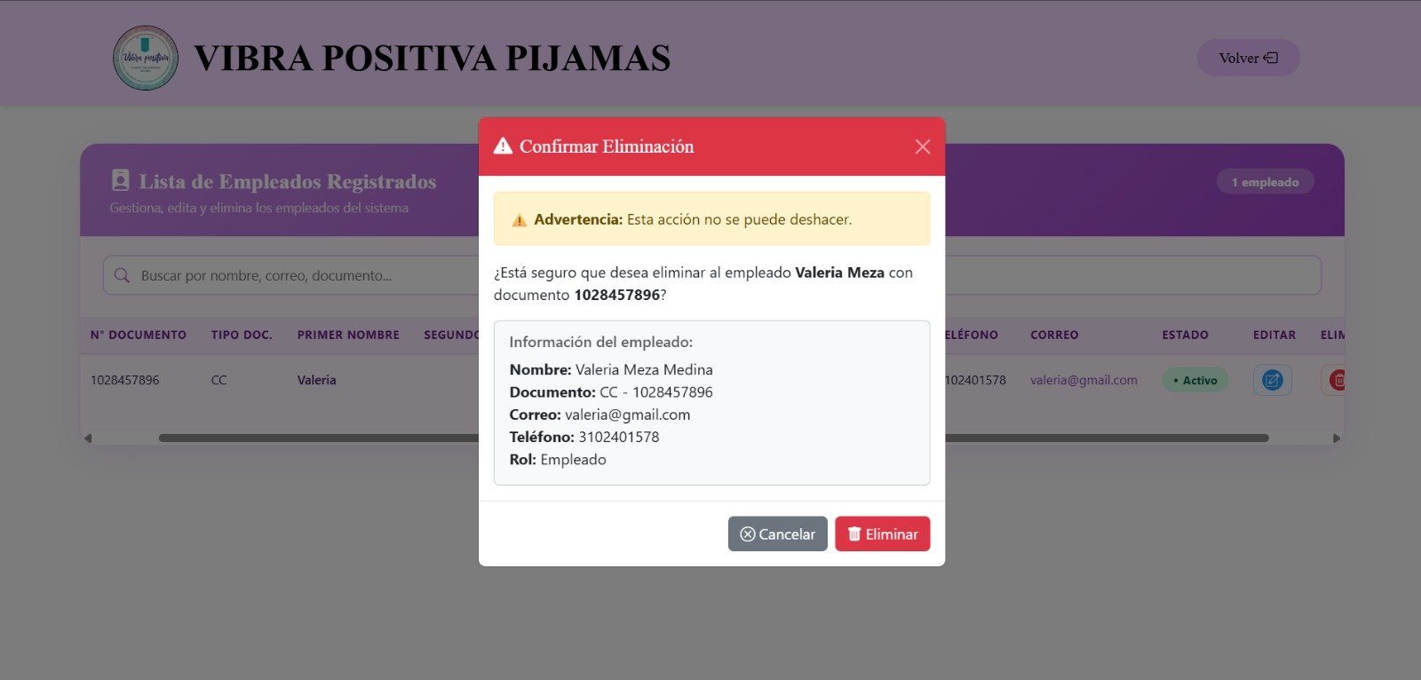

6.5 GESTIÓN DE TAREAS

6.5.1 Asignación de tareas
El administrador puede asignar tareas a los empleados especificando:
- Descripción de la tarea
- Prioridad
- Fecha de asignación
- Fecha límite
- Empleado responsable
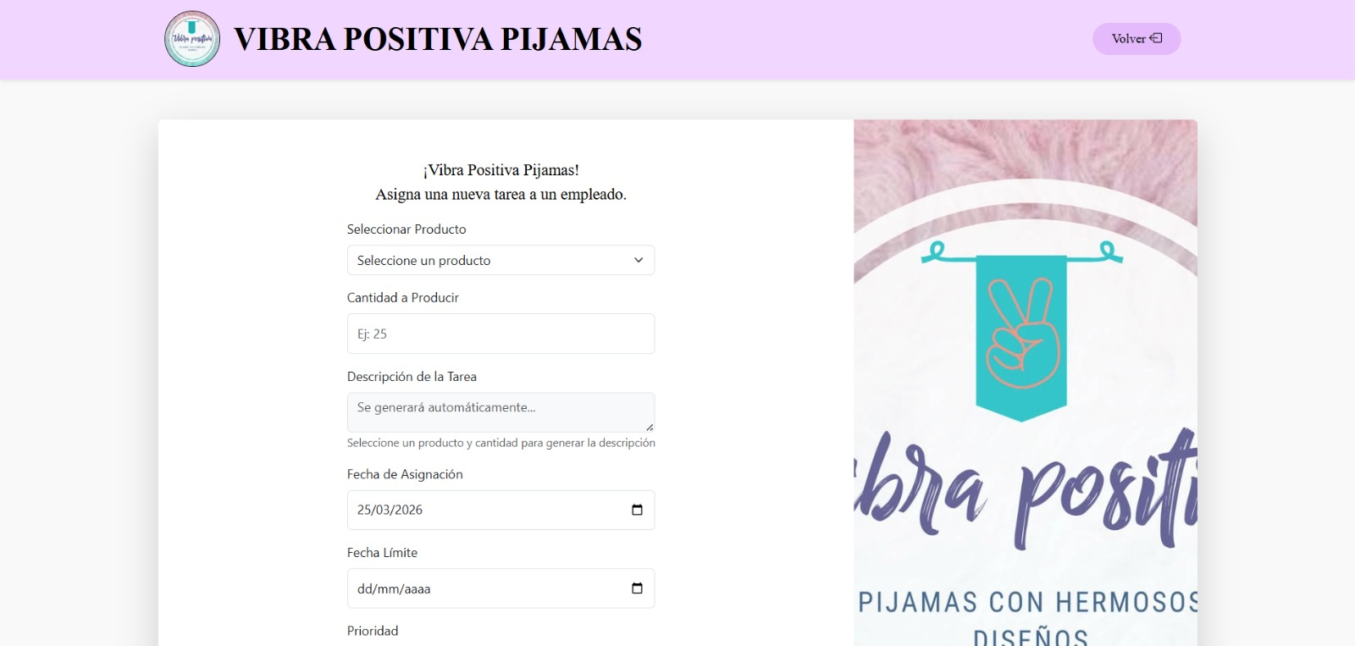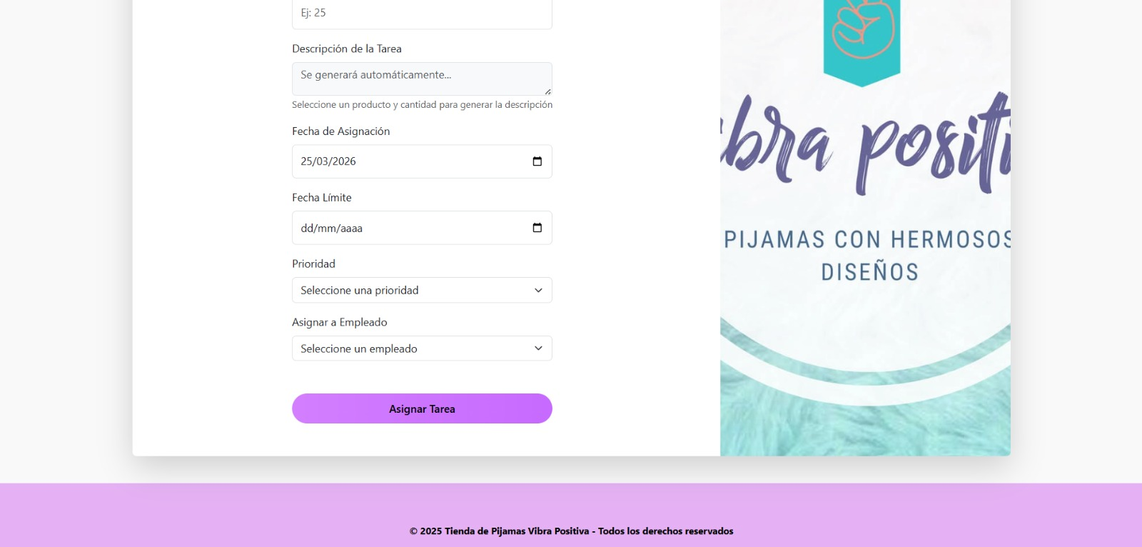

6.5.2 Administración y seguimiento de tareas
El sistema permite:
- Editar tareas
- Eliminar tareas
- Cambiar el estado de la tarea
- Ver información de seguimiento
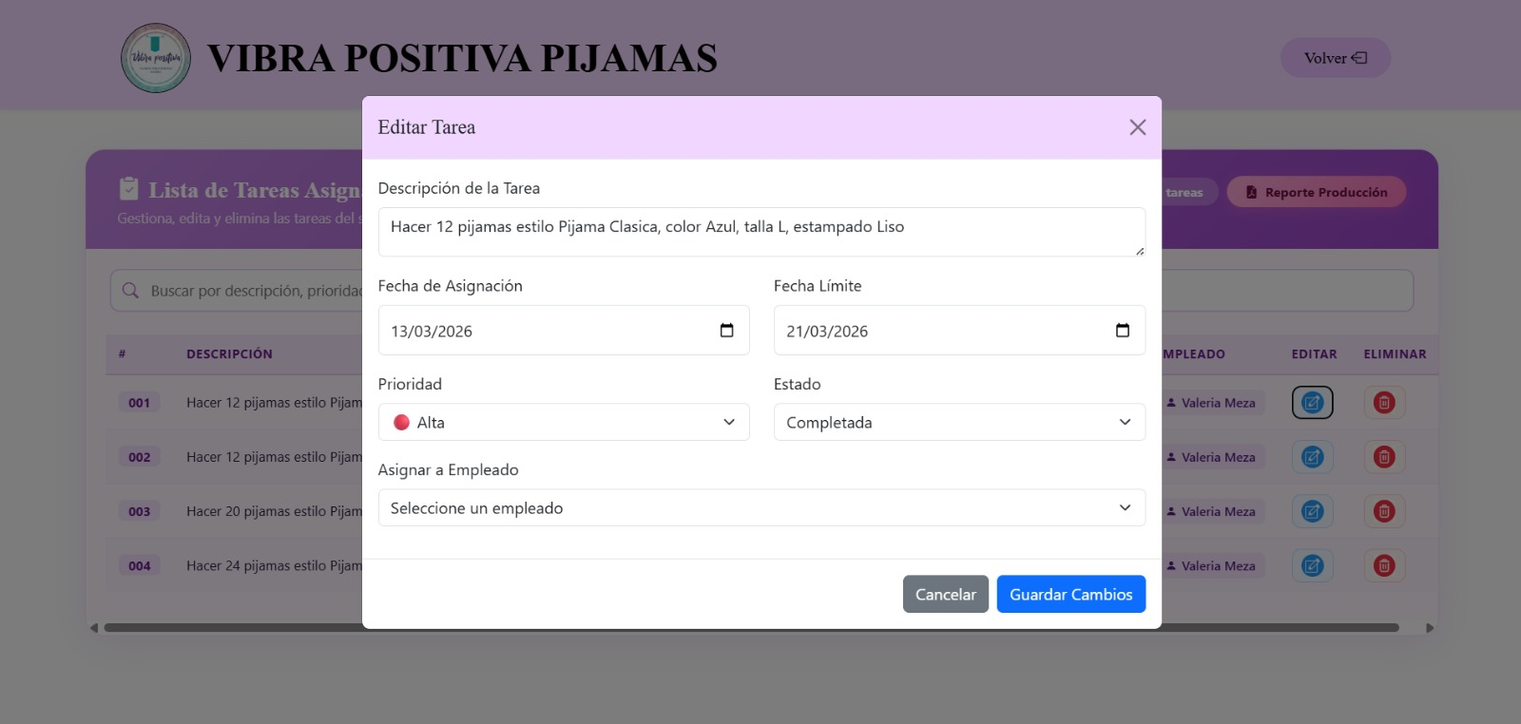
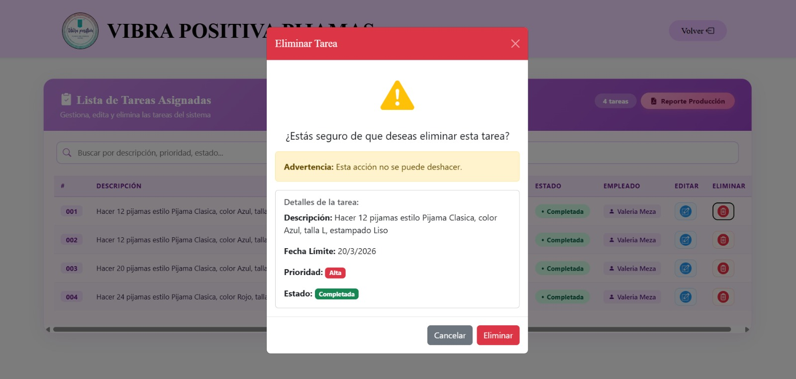

6.5.3 Estadísticas de tareas
El sistema genera estadísticas que permiten visualizar:
- Número de tareas pendientes
- Tareas finalizadas
- Tareas en proceso
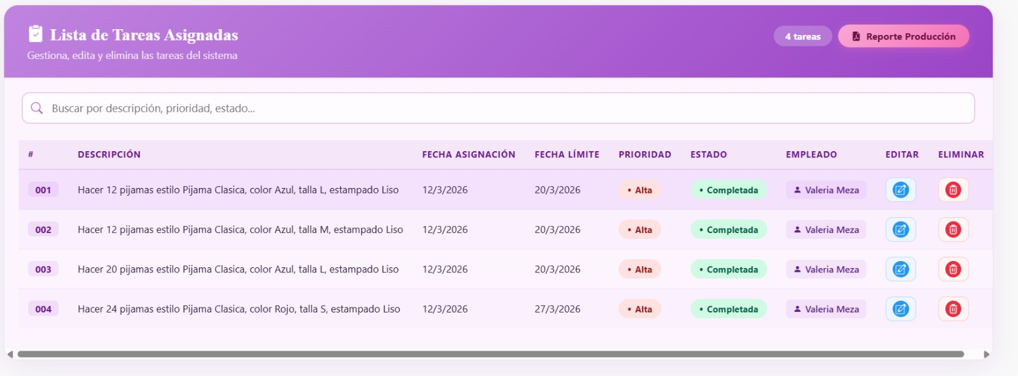

6.6 GESTIÓN DE INVENTARIO

6.6.1 Registro de productos
El administrador puede registrar nuevos productos ingresando:
- Nombre del producto
- Color
- Talla
- Precio
- Cantidad disponible
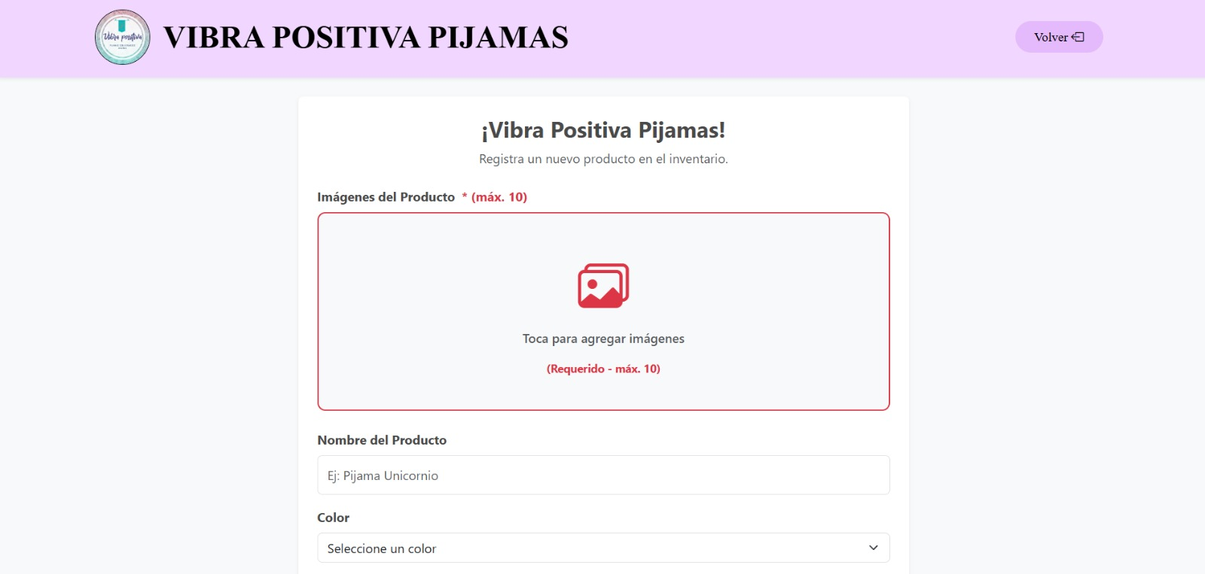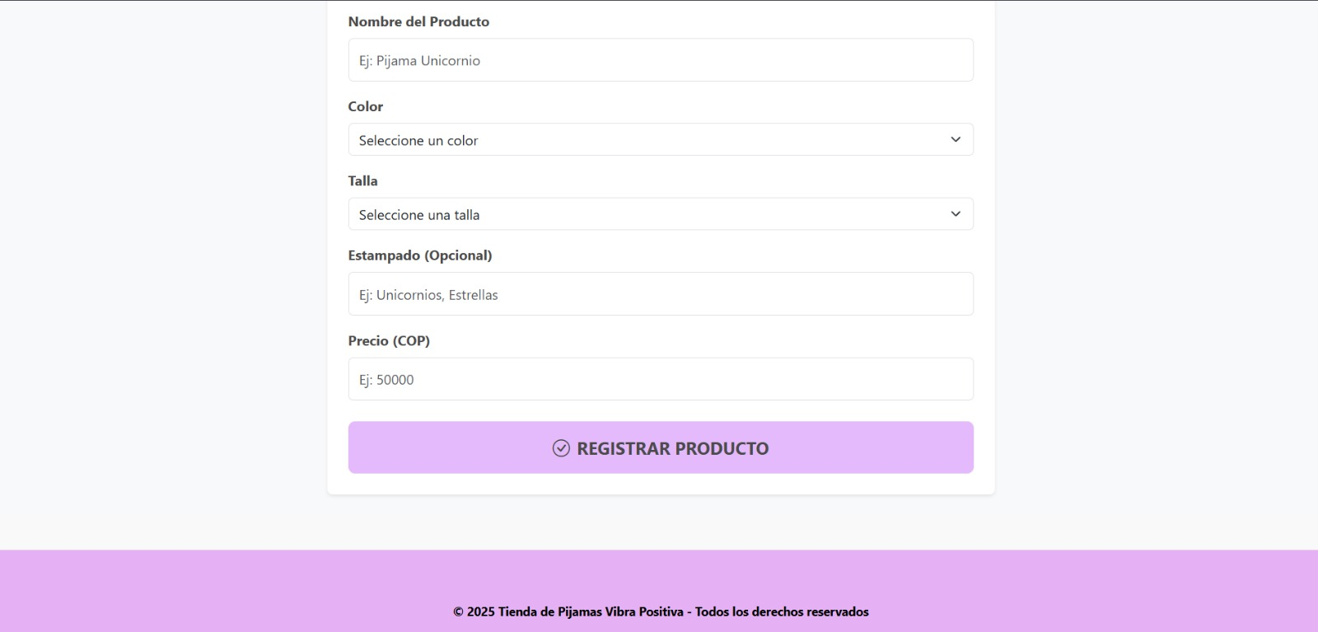

6.6.2 Actualización de inventario
Permite modificar la información de los productos registrados como:
- Precio
- Color
- Talla
- Cantidad disponible
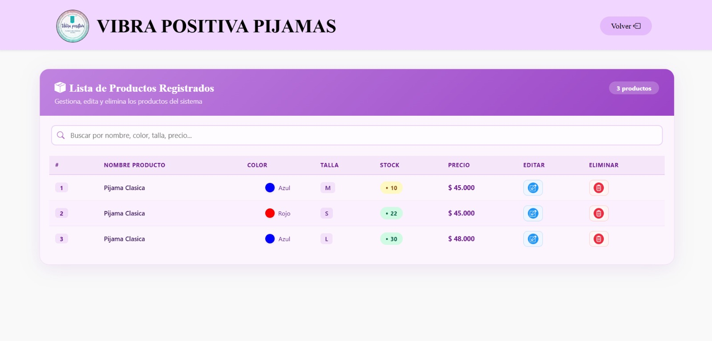

6.6.3 Control de existencias
El sistema permite verificar las existencias de productos y detectar niveles críticos de inventario.

6.7 GESTIÓN DE USUARIOS Y CLIENTES

6.7.1 Registro de usuarios
El administrador puede registrar nuevos usuarios en el sistema proporcionando:
- Nombre
- Correo
- Contraseña
- Rol


6.7.2 Listado de usuarios y clientes
El sistema muestra una lista de los usuarios registrados permitiendo su consulta y administración.

6.8 REPORTES DEL SISTEMA

6.8.1 Generación de reportes
El sistema permite generar reportes que contienen información sobre:
- Empleados
- Tareas
- Inventario


6.8.2 Exportación de información
Los reportes pueden ser exportados en formato PDF para su almacenamiento o impresión.

6.9 SEGURIDAD Y CONTROL DE ACCESO
El sistema implementa mecanismos de seguridad para proteger la información del negocio.
Entre ellos:
- Autenticación de usuarios.
- Control de roles.
- Protección de datos mediante contraseña.
Solo los administradores tienen acceso completo a las funcionalidades del sistema.

6.10 PREGUNTAS FRECUENTES (FAQ)
¿Qué hacer si olvido mi contraseña?
Contactar al administrador del sistema para restablecerla.
¿Cómo se asigna una tarea?
Desde el módulo de administración de tareas seleccionando el empleado correspondiente.
¿Cómo generar un reporte?
Desde el panel principal utilizando la opción Generar Reporte.

CONCLUSIONES
El sistema de gestión Vibra Positiva Pijamas permite optimizar la administración del negocio mediante herramientas que facilitan el control de empleados, tareas, inventario y usuarios.
La implementación del sistema mejora la organización de la información y permite un seguimiento eficiente de los procesos productivos.

RECOMENDACIONES DE USO
- Mantener actualizada la información del sistema.
- Utilizar contraseñas seguras.
- Revisar periódicamente el inventario.
- Generar reportes para el control administrativo.

DATOS DE CONTACTO DE LOS DESARROLLADORES
Sistema desarrollado por:
Equipo de Desarrollo de Software
Proyecto Académico – Sistema de Gestión
Vibra Positiva Pijamas
Correo de soporte:
soporte@sistema.com

GLOSARIO
Panel: Interfaz principal del sistema.
Inventario: Registro de productos disponibles.
Reporte: Documento que contiene información organizada del sistema.
Usuario: Persona registrada que puede acceder al sistema.

